CỘNG HÒA XÃ HỘI CHỦ NGHĨA VIỆT NAM
Mã số (BTC ghi)

Độc lập - Tự do - Hạnh phúc

PHIẾU ĐĂNG KÝ DỰ THI
Cuộc thi Khoa học Kỹ thuật dành cho học sinh
Trung học cấp trường THPT Tôn Đức Thắng - năm học 2017-2018

Kính gửi:BAN TỔ CHỨC HỘI THI “KHOA HỌC KỸ THUẬT”
1. Tên tác giả (nếu là nhóm thì ghi tên trưởng nhóm): Ngô Thời Trung
2. Ngày tháng năm sinh: 22/01/2000
3. Đơn vị đang học tập: Trường THPT Tôn Đức Thắng
4. Địa chỉ liên hệ (gồmđịa chỉ, số điện thoại, Email):ngothoitrung@gmail.com
Lớp 12A1 - Trường THPT Tôn Đức Thắng – Xã Tam Giang – Huyện Krông Năng – Tỉnh ĐăkLăk.
5. Phần thông tin về thành viên nhóm (tối đa 03 người):
⬥ Tác giả 2:
- Họ và tên: Lê Bá Khánh; Ngày sinh: 06/08/2000
- Đơn vị đang học tập: Trường THPT Tôn Đức Thắng
6. Tên sản phẩm đăng ký dự thi: Mô Hình Phòng Học Thông Minh
7. Thuộc lĩnh vực: Robot và máy thông minh
8. Hồ sơ gồm có: Tài liệu thuyết minh  Mô hình  Các loại khác 
Tôi xin được tham dự Cuộc thi “Cuộc thi Khoa học Kỹ thuật” năm học 2017-2018. Tôi xin cam đoan công trình này là củachúng tôi nghiên cứu, sáng tạo ra và chịu trách nhiệm về những nội dung trình bày trong phiếu này. Chúng tôi) sẽ không yêu cầu lấy lại sản phẩm đã gửi tham dự.

(Gửi kèm mỗi tác giả 2 ảnh 4x6 Tác giả
Có ghi họ tên ở mặt sau) (Đại diện ký tên, ghi rõ họ tên)

LỜI CẢM ƠN
Chúng em xin chân thành cám ơn quý thầy cô trường THPT Tôn Đức Thắng đã tạo mọi điều kiện thuận lợi cho chúng em trong suốt quá trình học tập. Đặc biệt trong quá trình làm đề tài, chúng em luôn nhận được sự quan tâm, động viên và hướng dẫn tận tình từ các thầy cô.
Chúng em xin được gửi lời cám ơn sâu sắc đến thầy Phan Tuấn Dũng. Thầy đã không quản khó nhọc dành thời gian theo sát quá trình thực hiện của nhóm. Thầy luôn có những ý kiến chỉ dẫn đúng lúc và chấn chỉnh kịp thời những sai sót để đề tài chúng em hoàn chỉnh hơn. Thầy luôn nhắc nhở, động viên nhóm sớm hoàn thành đề tài của mình.
Cuối cùng là lời cảm ơn cha mẹ, bạn bè những người đã tạo mọi điều kiện thuận lợi về vật chất lẫn tinh thần để chúng con được học tập nâng cao kiến thức cùng bạn bè dưới mái trường THPT Tôn Đức Thắng này.
Trong quá trình thực hiện đề án nhóm em đã cố gắng tìm hiểu trao đổi kiến thức mới để có thể hoàn thành tốt đề án của mình. Tuy nhiên cũng không tránh khỏi những sai sót. Nhóm chúng em kính mong quý thầy cô góp ý kiến để chúng em hoàn thành sớm đề án tốt hơn trong thời gian sắp tới.
Xin chân thành cảm ơn.
Krông Năng, ngày 10 tháng 10 năm 2017
Tác giả

Ngô Thời Trung

Lê Bá Khánh

TÓM TẮT

Mục tiêu của đề tài này là phát huy tối đa công dụng của các thiết bị, đảm bảo an toàn, tiết kiệm đến mức tối đa sự tiêu hao năng lượng điện đồng thời tránh những ảnh hưởng xấu của ánh sáng và nhiệt độ đến cở thể học sinh góp phần phục vụ hiệu quả hơn quá trình học tập chúng em. Từ cơ sở lí thuyết nghiên cứu về sự ảnh hưởng của nhiệt độ và ánh sáng tới cơ thể học sinh và tình hình thực tế các lớp học ở trường THPT Tôn Đức Thắng đã phát triển mô hình phòng học thông minh với những chức năng như: Nhận biết được sự có mặt của học sinh trong lớp tự động bật - tắt đèn, tự động bật - tắt quạt phù hợp với nhu cầu sử dụng của học sinh. Với giá thành bình dân để có thể phục vụ cho các lớp học, góp phần nào tránh đi sự lãng phí điện không cần thiết, giúp các thiết bị hoạt động an toàn cũng như phục vụ việc học tập mang lại hiểu quả tốt nhất. Tối ưu nhất cho tự động các thiết bị, đồ dùng điện tại phòng học. Trong tương lai khi có điều kiện tốt hơn sẽ tích hợp thêm nhiều chức năng như điều chỉnh bật tắt các thiết bị điện tử, và sử dụng hoàn toàn từ nguồn năng lượng sạch từ pin năng lượng mặt trời.

Mục Lục
LỜI CẢM ƠN 2
TÓM TẮT 3
CHƯƠNG 1: MỞ ĐẦU 6
1.1.Giới thiệu đề tài 6
1.2.Mục tiêu đề tài 8
CHƯƠNG 2: TỔNG QUAN 9
2.1Sự ảnh hưởng của cường độ ánh sáng tới mắt: 9
2.1.1 Cấu tạo quang học của mắt: 9
2.1.2 Sự ảnh hưởng của ánh sáng với mắt 10
2.1.3 Nguyên nhân chủ yếu dẫn đến cận thị học đường 16
2.3.Sự ảnh hưởng của nhiệt độ trong phòng học với cơ thể 18
CHƯƠNG 3: CƠ SỞ LÝ THUYẾT 23
3.1. Tổng quan về ARDUINO 23
3.2.Thiết Bị Cảm Biến Ánh Sáng 25
3.3.Cảm Biến Hồng Ngoại 27
3.4.Cảm Biến Nhiệt Độ - Độ Ẩm 28
CHƯƠNG 4: XÂY DỰNG MÔ HÌNH PHÒNG HỌC THÔNG MINH 30
4.1 Nguyên lí làm việc của mô hình phòng học thông minh 30
4.2 Quá trình thực hiện 31
4.2.1 Lắp đặt cảm biến ánh sáng 31
4.2.2 Lắp đặt cảm biến nhiệt độ 33
4.2.3 Lắp đặt bộ cảm biến hồng ngoại 34
4.3.Giai đoạn hoàn thành mô hình phòng học thông minh: 35
4.4 Nạp code và chạy thử 36
CHƯƠNG 5: KẾT LUẬN VÀ HƯỚNG PHÁT TRIỂN 41
5.1 Kết luận: 41
5.2 Phương hướng phát triển: 41

CHƯƠNG 1: MỞ ĐẦU

1.1.Giới thiệu đề tài
Trường học là nơi đào tạo ra những thế hệ tương lai của đất nước, chính vì thế chúng ngày càng được cải thiện và nâng cấp sao cho mang lại sử thoải mái của học sinh cũng như nâng cao chất lượng dạy và học. Ngày nay với sự phát triển của xã hội thì các thiết bị điện tử như TV, máy chiếu, điện, quạt,.. Đã được lắp đặt tại các trường học.Nhờ những thiết bị hiện đại việc giảng dạy và học tập của giáo viên và học sinh ngày càng cải thiện và tiến bộ.Bên cạnh dùng nhiều thiết bị để hỗ trợ dạy học thì hiện trạng học sinh các lớp khi ra khỏi lớp để học thể dục,chào cờ hay là ra về nhưng quên tắt các thiết bị điện đặc biệt là đèn và quạt làm lãng phí lượng điện năng rất lớn và khi quên tắt các thiết bị dẫn đến chúng hoạt động quá lâu dẫn đến hư hại,thậm chí còn dẫn đến hệ luỵ cháy nổ rất nguy hiểm gấy thiệt hại lớn cho nhà trường.Các trường học cũng đã có các biện pháp để nhắc nhở đưa việc quên tắt các thiết bị điện vào nội quy của nhà trường để trừ điểm thi đua của các lớp nhưng vấn đề này vẫn còn xảy ra rất nhiều. Tuần vừa qua thì chính lớp em cũng đã bị trừ điểm vì lỗi không tắt quạt đi ra về.Theo thống kê trong 6 tuần học đầu của năm học 2017-2018 thì trường THPT Tôn Đức Thắng đã có hơn 10 trường hợp quên đóng tắt các thiết bị điện.
Một thiết bị điện khi phải hoạt động hết công suất, không thể hoạt động được nữa nhưng dòng điện vẫn cấp liên tục, rất dễ bị chập mạch. Chập mạch là hiện tượng các pha chập vào nhau, hoặc dây pha chạm đất làm điện trở dây dẫn giảm, cường độ dòng điện tăng lớn đột ngột dẫn tới cháy cách điện dây dẫn, phát sinh tia lửa điện gây hư hỏng thiết bị điện. Đặc biệt, đối với máy quạt - nguy cơ gây cháy ít ai ngờ. Bạn nên nhớ thường xuyên kiểm tra trục, ổ bi của quạt để đảm bảo cho quạt quay trơn tru. Nếu trục của quạt quay quá nặng nề hoặc không quay trong khi vẫn cấp điện thì quạt sẽ cháy.
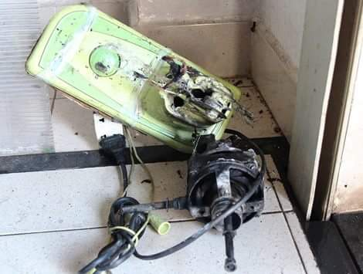
Hình 1: Quạt máy rất dễ bị chập mạch gây hỏa hoạn.
Ngoài ra các hoạt động tắt mở thiết bị điện thường lặp đi lặp lại, trong các trường hợp trong giờ học gây ảnh hưởng đến việc học của lớp.
Trên thị trường việc ứng dụng các công nghệ tự tắt đèn khi hoặc một số thiết bị điện đã được làm ra và áp dụng nhưng còn phạm vi hẹp, chỉ trong phạm vi gia đình và phổ biến ở các biệt thự sang trọng, ...Giá cả của chúng cũng khá là đắt đỏ nên việc lựa chọn chúng vẫn chưa được phổ biến.
Chính vì lí do ấy đã thôi thúc chúng em tìm tòi và chế tạo ra thiết bị có thể tự động tắt các thiết bị điện khi không có người sử dụng.
Ngoài ra, chúng em nhận thấy trong các lớp học các thiết bị vẫn chưa phát huy hợp lí những công dụng của chúng. Đôi lúc ánh sáng đã đủ nhưng vẫn bật đèn hoặc ánh thiếu nhưng học sinh không bật đèn, việc này tuy nhỏ nhưng dài lâu sẽ ảnh hưởng đến thị lực của học sinh. Quạt trần cũng đôi lúc được bật khi nhiệt độ trong phòng đã đạt chuẩn hoặc khi nhiệt độ tăng cao nhưng học sinh không bật. Đây là nguyên nhân làm sự tập trung giảm sút dẫn đến hiệu quả học tập giảm sút. Một trong những sự đãng trí nguy hiểm và phải trả giá đắt nhất, đó chính là quên tắt các thiết bị điện không cần thiết khi ra ngoài (máy quạt,, đèn chiếu sáng,TV, máy chiếu...)
Nhằm phát huy tối đa công dụng của các thiết bị, đảm bảo an toàn, tiết kiệm đến mức tối đa sự tiêu hao năng lượng điện đồng thời tránh những ảnh hưởng xấu của ánh sáng và nhiệt độ đến cở thể học sinh góp phần phục vụ hiểu quả hơn quá trình học tập chúng em còn tích hợp thêm những chức năng khác như: Nhận biết được sự có mặt của học sinh trong lớp tự động bật-tắt đèn, tự động bật-tắt quạt phù hợp với nhu cầu sử dụng của học sinh. Với giá thành bình dân để có thể phục vụ cho các lớp học, góp phần nào tránh đi sự lãng phí điện không cần thiết, giúp các thiết bị hoạt động an toàn cũng như phục vụ việc học tập mang lại hiểu quả tốt nhất. Tối ưu nhất cho tự động các thiết bị, đồ dùng điện tại phòng học. Trong tương lai khi có điều kiện tốt hơn sẽ tích hợp thêm nhiều chức năng như điều chỉnh bật tắt các thiết bị điện tử, và sử dụng hoàn toàn từ nguồn năng lượng sạch từ pin năng lượng mặt trời.

1.2.Mục tiêu đề tài
- Xây dựng thành công một mô hình phòng học thông minh có những ưu điểm sau:
- Dễ lắp đặt có thể triển khai rộng rãi ở các lớp học.
- An toàn nguồn điện.
- Không ảnh hưởng đến kết cấu của lớp học.
- Giá cả thiết bị phải chăng.
- Dễ sử dụng.
- Tiết kiệm điện năng.
- Hoạt động tốt.
- Mang lại hiểu quả cao.Chi phí thấp.
- Có yếu tố thẩm mĩ.

1.3. Nhiệm vụ
- Khảo sát tổng quan một số thiết bị tự động tắt bật các thiết bị điện trên thị trường trong nước và ngoài nước.
- Nghiên cứu, đưa ra phướng hướng xây dựng phòng học thông minh.
- Xây dựng mô hình thiết bị tự động tắt bật điện, quạt.
- Viết phần mềm giúp thực hiện các hoạt động của mô hình.
- Thăm dò ý kiến học sinh sử dụng.
- Đưa ra phương hướng nâng cấp, cải tiến hệ thống

CHƯƠNG 2: TỔNG QUAN

2.1Sự ảnh hưởng của cường độ ánh sáng tới mắt:

2.1.1 Cấu tạo quang học của mắt:
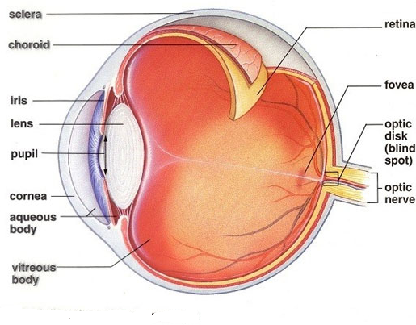
Hình 2.1 Cấu tạo quang học của mắt
1 Giác mạc (màng giác): Lớp màng cứng trong suốt có tác dụng bảo vệ cho các phần tử phía trong và làm khúc xạ các tia sáng truyền vào mắt.
2 Thủy dịch: chất lỏng trong suốt có chiết suất xấp xỉ bằng chiết xuất của nước.
3 Lòng đen: Màn chắn, ở giữa có lỗ trống để điều chỉnh chùm sáng đi vào trong mắt. Lỗ trống này gọi là con ngươi. Con ngươi có đường kính thay đổi tự động tùy theo cường độ ánh sáng.
4 Thể thủy tinh: khối chất đặc trong suốt, có hình dạng thấu kính hội tụ hai mặt lồi.
5 Dịch thủy tinh: chất lỏng, lấp đầy nhãn cầu phía sau thể thủy tinh.
6 Màng lưới (võng mạc): lớp mỏng tại đó tập trung đầu các sợi thần kinh thị giác.
Ở màng lưới có một chỗ rất nhỏ màu vàng là nơi cảm nhận ánh sáng nhạy nhất được gọi là điểm vàng V.
Khi mắt nhìn một vật, ảnh thật của vật được tạo ra ở màng lưới. Năng lượng ánh sáng thu nhận ở đây được chuyển thành tín hiệu thần kinh và truyền tới não, gây ra cảm nhận hình ảnh. Do đó mắt nhình thấy vật.
Ở màng lưới có một vị trí tại đó, các sợi thần kinh đi vào nhãn cầu. Tại vị trí này, màng lưới không nhạy cảm với ánh sáng. Đó là điểm mù.

2.1.2 Sự ảnh hưởng của ánh sáng với mắt
Ánh sáng có thể điều chỉnh nhịp điệu hàng ngày của con người và cải thiện động lực, hạnh phúc và năng suất.
Ánh sáng có ảnh hưởng rất lớn đến với cơ thể của con người. Nó không chỉ cho phép chúng ta nhìn thấy được môi trường xung quanh. Mà chúng còn kích thích, dẫn đến thay đổi các mức độ về tâm trạng và hoạt động của chúng ta. Phản ứng sinh lý của chúng ta đáp trả lại các đặc tính của ánh sáng như màu sắc, cường độ và thời gian chiếu sáng của ánh sáng, do đó nếu chúng ta dành nhiều thời gian ở trong nhà, chúng ta dễ dàn bị ảnh hưởng bởi các đặc tính của ánh sáng nhân tạo (ánh sáng do đèn phát ra) có trong ngôi nhà của mình. Giải pháp về chiếu sáng nhân tạo – HCL có thể giúp tăng cường hoạt động, chống rối loạn giấc ngủ, và cải thiện tâm trạng tổng thể.
Ở nước ngoài người ta dùng thuật ngữ Human Centric Lighting – Chiếu sáng nhân tạo (Công nghệ điều chỉnh ánh sáng phù hợp để tác động đến sinh lý con người, bài viết này sẽ có đề cập đến công nghệ này) ở đây sẽ viết tắt là HCL.
Với sự phát triển của công nghệ chiếu sáng, và kiến thức về ảnh hưởng của ánh sáng đến với hoạt động sinh học. Sự ra đời của đèn LED (Light Emitting Diodes), chúng không chỉ mang đến giải pháp về tiết kiệm năng lượng hơn, mà còn về khả năng kiểm soát và điều khiển ánh sáng tiên tiến. Hệ thống mới tạo ra khả năng vô tận trong việc kiểm soát ánh sáng cho người sử dụng. Đèn LED cung cấp khả năng điều chỉnh cường độ, màu sắc, có thể tích hợp với những bộ công cụ hẹn giờ hoặc cảm biến một cách linh hoạt.

Ánh sáng tác động lên con người. Chúng hoạt động ra sao?
Đồng hồ sinh học của con người được kiểm soát thông qua ánh sáng.
Ánh sáng là đồng hồ kiểm soát nhịp điệu sinh học của chúng ta. Và ánh sáng ban ngày đóng góp không hề nhỏ đến với sức khỏe. Trong tính chất của ánh sáng, các bước sóng của ánh sáng trắng giải phóng nhẹ hàm lượng melatonin trong cơ thể.
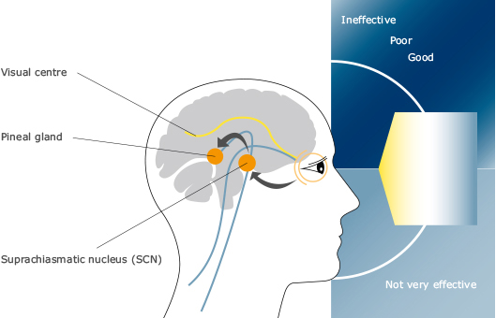
Hình 2.2Hệ thống thị giác và nội tiết tố của con người. Ánh sáng đi vào mắt và các tín hiệu khi nhận được sẽ đi đèn trung tâm não và các tế bào thần kinh. Góc tiếp xúc ánh sáng hiệu quả nhất để kích hoạt tế bào thần kinh là đường chân trời.
Các nhà khoa học đã nghiên cứu các tác động sinh học của ánh sáng trong nhiều thập kỉ qua. Nhưng mãi đến năm 2002 họ mới phát hiện ra một các tế bào hạch có trong võng mạc không sử dụng ánh sáng để nhìn thấy. Các tế bào mới này được xác định nhạy cảm với ánh sáng xanh, và phản ứng để đặt lại đồng hồ sinh học của chúng ta cho đồng bộ với chu kì ngày đêm bên ngoài môi trường.
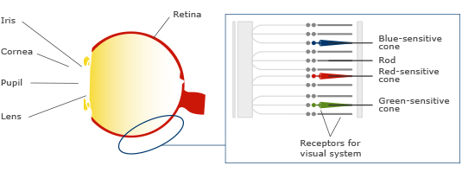
Hình 2.3 Võng mạc mắt người chứa ba tế bào quang tuyến: các tế bào nhạy cảm với màu sắc, thanh nhạy sáng mờ và tế bào hạch nhạy cảm.
Sản phẩm chính của hệ thống đồng hồ sinh học là sản xuất ra hoóc môn melatonin (là một hoóc môn gây ngủ). Hoạt động sản xuất này trong tuyến tùng thường diễn ra với tần suất khác nhau tại các thời điểm trong ngày. Melatonin được tiết ra nhiều vào ban đêm và hạn chế ở mức tối thiểu vào ban ngày. Sự ức chế melatonin, gây ra do tiếp xúc với ánh sáng, sẽ mang đến cho bạn cảm giác tỉnh táo và khả năng tập trung cao hơn.
Tế bào hạch đưa tín hiệu đến não và điều chỉnh sản xuất hoóc môn. Ba hoóc môn quan trọng nhất kiểm soát nhịp sinh học là:
- Melatonin làm cho bạn mệt mỏi, làm chậm các chức năng và làm giảm khả năng hoạt động để cơ thể có thể nghỉ ngơi.
- Cortisol mặt khác là một hoóc môn căng thẳng được sản xuất từ khoảng 3 giờ sáng. Nó kích thích sự trao đổi chất và lập trình cơ thể cho chế độ ban ngày.
- Serotonin hoạt động như một chất kích thích và động lực thúc đẩy. Trong khi mức cortisol trong máu giảm xuống xuyên suốt ngày và thì ngược lại melatonin sẽ tăng lên.
Để thực hiện các giải pháp dùng ánh sáng để điều chỉnh nhịp độ của con người (HCL) chúng ta đòi hỏi phải kiểm soát được quang phổ, cường độ ánh sáng, và thời gian chiếu sáng.
Để cài đặt và lập trình cho công nghệ HCL một cách hiệu quả, ba tham số trên (Quang phổ, Cường độ sáng, Thời gian chiếu sáng) cần được chú ý cẩn thận vì chúng phụ thuộc lẫn nhau và có thể được sử dụng như đòn bẩy để kiểm soát tác động trên người.
Tham số đầu tiên là quang phổ. Chúng ta biết rằng các bước sóng màu xanh trong ánh sáng kích hoạt các yếu tố sinh học; Do đó chúng ta cần phải chọn nguồn ánh sáng trắng có khả năng cung cấp một lượng lớn ánh sáng trắng mát. Cường độ ánh sáng thì hơi phức tạp một chút vì nó liên kết phụ thuộc vào thời gian. Chúng ta cần biết mức độ ánh sáng (lux) tối thiểu và tối đa cần thiết để kích hoạt sự ức chế melatonin, và chúng ta phải mất bao lâu để đạt được hiệu quả rồi từ đó thực hiện các biện pháp điều chỉnh. Nhưng những điều này dựa chủ yếu vào nghiên cứu thực hiện trong phòng thí nghiệm. Trong môi trường thực tế, chúng ta cần nhiều dữ liệu hơn để hiểu tác động của các thiết lập này đối với công nhân, học sinh và bệnh nhân. Dưới đây chúng ta sẽ tìm hiểu cơ bản về ba tham số đó mà bạn cần biết nếu có ý định sử dụng ánh sáng để tác động lên cơ thể:

Tham số cần quan tâm

Quang phổ
Ánh sáng là bức xạ có thể nhìn thấy được bằng mắt người trong phạm vi có bước sóng từ 380-780 nm. Kích thích quang học được nhận biết trong mắt người bằng 3 loại màu sắc chính là tia đỏ, xanh lá hoặc xanh lam. Màu sắc trong phổ màu vàng-xanh lá cây ở 555 nm được coi là sáng nhất. Các đường đứt khúc ở dưới là phần chúng ta nhìn thấy trong điều kiện thiếu ánh sáng. Còn phạm vi có ảnh hướng đến sinh học nhất của chúng ta là phổ màu xanh xung quanh 460 nm.
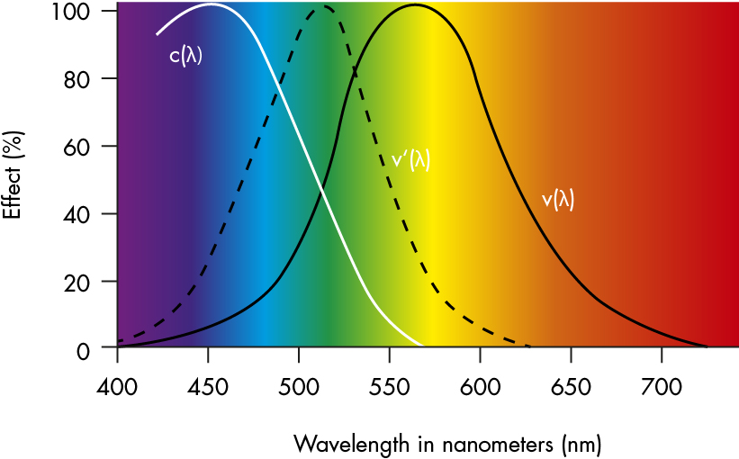
Hình 2.4Các đường cong thể hiện ánh sáng nhìn thấy trong điều kiện ánh sáng ban ngày v(λ), ban đêm v'(λ) và c(λ) là đường ảnh hưởng sinh học.
Các tế bào hạch có độ nhạy cao nhất với ánh sáng ở 480 nm. Ở bước sóng này tương ứng với ánh sáng màu xanh lam. Ánh sáng đó được gọi là ánh sáng trắng lạnh, với nhiệt độ màu từ 5-6000 kelvin trở lên. Các nghiên cứu đã thực hiện cũng chỉ ra rằng tiếp xúc với ánh sáng trong phần màu xanh của quang phổ sẽ làm cho cơ thể tiết ít hơn hoóc môn melatonin. Nói tóm lại, chúng ta có thể nói rằng loại ánh sáng trắng mát thường được thấy trong ánh sáng mặt trời và các nguồn ánh sáng nhất định sẽ giúp điều chỉnh giai đoạn sinh học và làm cho cơ thể tỉnh táo, tăng nhiệt độ cơ thể và nhịp tim nhờ hạn chế hàm lượng melatonin.
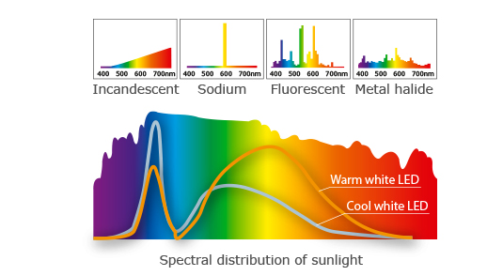
Hình 2.5 Bước sóng ánh sáng của đèn: Incandescent là đèn sợi đốt, Sodium là đèn Natri, Fluorescent là đèn huỳnh quang, Metal halide còn được biết đèn như là đèn Halogen.
Bên trên biểu đồ quang phổ của các nguồn ánh sáng khác nhau. Đèn LED trắng có lượng bước sóng màu xanh cao hơn, và do đó hiệu quả hơn khi dùng để điều chỉnh nhịp độ sinh học.

Cường độ (độ rọi)
Cường độ được nói đến ở đây được đo bằng độ rọi. Các nghiên cứu đã cho thấy mức độ chiếu sáng tương đối thấp (~ 150 lx ở mắt) là đủ để gây ra sự tỉnh táo và thay đổi nhịp sinh học. Biết rằng mức melatonin bão hòa khi độ rọi tăng trên trên 1000 lux ở mắt.
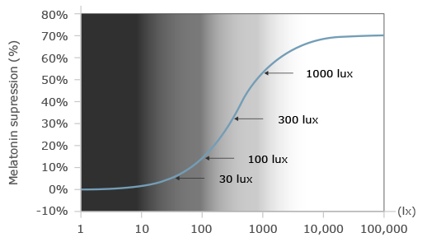
Hình 2.6Biểu đồ thể hiện sự ức chế melatonin bắt đầu ở 30 lux và bão hòa ở khoảng 1000 lux ở mức mắt.
Do các các quy luật về vật lý, độ rọi (độ sáng) ngang trên bề mặt làm việc (ở 0,75 m so với mặt sàn) sẽ cao gấp 2 hoặc thậm chí 3 lần. Vì vậy, độ rọi khuyên dùng là giảm mức ánh sáng xuống mức tối đa là 3-400 lux (tương ứng với khoảng 1000 lux ở mặt phẳng làm việc) và kéo dài thời gian phơi sáng là đủ giữ sự tỉnh táo cho cơ thể. Điều này tiết kiệm năng lượng tiêu thụ, mà có lợi cho điều kiện ánh sáng.

Thời gian
Ánh sáng giống như ban ngày thường hiệu quả nhất. Nó cho biết đồng hồ sinh học của chúng ta rằng ngày bắt đầu và các chức năng của cơ thể cần được kích hoạt. Ngược lại, tiếp xúc ánh sáng này vào buổi tối sẽ làm ức chế sản xuất melatonin làm cho cơ thể khó ngủ hơn.
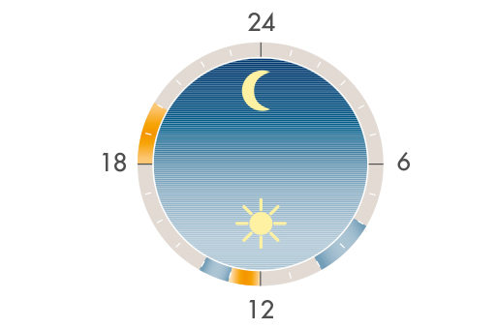
Hình 2.7Ví dụ về thời gian để áp dụng ánh sáng lạnh và nóng với mức độ cường độ tương ứng tùy theo ứng dụng.
Tùy thuộc vào loại hình công việc thời gian làm việc tương ứng với từng cá nhân khác nhau có thể tương ứng với thời gian để điều chỉnh màu sắc quang phổ và cường độ khác nhau. Do đó hãy cân nhắc thật kĩ để tránh làm ảnh hưởng đến sức khỏe của người sử dụng ánh sáng.

2.1.3 Nguyên nhân chủ yếu dẫn đến cận thị học đường
a) Do chiếu sáng: Được xem là nguyên nhân quan trọng nhất. Trong điều kiện ánh sáng trong lớp học đầy đủ, khoảng 6% học sinh có khả năng bị cận thị. Tỉ lệ này sẽ tăng thành 15% nếu các em phải ngồi học trong môi trường ánh sáng không đúng chuẩn. Chiếu sáng tốt không những giảm tỷ lệ cận thị mà còn tăng chất lượng tiếp thu bài vở của học sinh và tăng kết quả giảng dạy của giáo viên.
b) Do căng thẳng thị giác trong quá trình học tập: Quá trình học tập căng thẳng không được nghỉ ngơi cũng làm cho thị lực giảm.
Thời gian học ở nhà và thời gian học thêm ngoài giờ lên lớp, việc giải trí của học sinh thành phố gắn nhiều với màn hình TV, video … cũng gây tác hại tới mắt. Đó là nguyên nhân vì sao tỉ lệ cận thị của học sinh nông thôn bao giờ cũng thấp hơn ở thành phố (hoạt động thị giác ít căng thẳng hơn và giải trí ngoài trời nhiều hơn).
c) Cận thị do thể trạng: Thể trạng yếu thì dễ có khả năng bị cận thị hơn. Thực tế tỉ lệ cận thị của học sinh nữ thường cao hơn học sinh nam.
d) Cận thị do di truyền: Tỷ lệ cận thị di truyền chiếm khoảng 30 % trên tổng số.
Như vậy, có 2 nguyên nhân gây cận thị trong môi trường học đường là các yếu tố phát sinh hoặc tồn tại trong quá trình đi học.
Do vậy vai trò của chiếu sáng trường lớp rất quan trọng để ngăn ngừa các bệnh cận thị học đường. Cần môi trường ánh sáng tốt, hợp lý. Điều kiện chiếu sáng được xem là nguyên nhân quan trọng nhất dẫn đến cận thị học đường. Cuộc khảo sát nhanh tại các trường học tại TP HCM vào năm 2004 cho thấy rất nhiều phòng học không được bố trí đúng hướng, cửa sổ, cửa ra vào không đủ ánh sáng tự nhiên. Hệ thống chiếu sáng được mắc một cách tuỳ tiện, nhiều loại đèn không đủ chuẩn hoặc không đúng quy cách; vẫn còn nhiều phòng học ánh sáng chỉ đạt 80-120 lux. Ngược lại, nhiều lớp học lại mắc quá nhiều đèn nhưng không đúng quy cách, độ chói lớn, tốn kém điện năng nhưng ánh sáng không đồng đều .v.v. Thường xuyên phải học tập trong môi trường ánh sáng như trên, học sinh phải liên tục điều tiết thị giác, dẫn tới việc căng, mỏi mắt, lâu ngày thành cận thị, viễn thị hoặc loạn thị… Song song với thực tế môi trường ánh sáng được thiết kế, lắp đặt không đảm bảo, quan điểm về ánh sáng chuẩn dường như không thống nhất giữa Bộ Giáo dục – Đào tạo và các tiêu chuẩn về chiếu sáng. Một quan chức thuộc Viện nghiên cứu và thiết kế trường học, Bộ Giáo dục cho biết: “Theo tiêu chuẩn về ánh sáng trong phòng học phổ thông, độ rọi sáng phải đạt tối thiểu 100 lux đối với đèn huỳnh quang và 50 lux đối với đèn dây tóc nung sáng. Đối với lớp học mầm non, chỉ số này cao gấp đôi. Quy chuẩn này là thấp so với nước ngoài. Ở các nước khác cũng như tiêu chuẩn Việt Nam mới nhất (TCVN 7114:2002) độ sáng phòng học phải đạt mức từ 300 lux đối với đèn huỳnh quang.” Theo Tiến sĩ Hoàng Văn Nhượng – Phó Tổng Giám đốc Công ty CP Bóng đèn Điện Quang, môi trường ánh sáng thường được xây dựng dựa trên nguồn ánh sáng tự nhiên và ánh sáng nhân tạo. Trong số các bóng đèn điện thông dụng, có thể dùng bóng đèn nung sáng; bóng đèn huỳnh quang ống thẳng, đèn huỳnh quang compact. Tuy nhiên từ giác độ kinh tế và mỹ thuật nên sử dụng bóng đèn huỳnh quang dài 1,2 m có công suất 36w hoặc 40w với phổ ánh sáng ban ngày, ánh sáng trắng xanh và Tricolorphospho MAXX 801. Bóng đèn phải luôn được sử dụng trong đèn chiếu sáng có hệ thống quang học phân bố lại ánh sáng của bóng đèn theo những quy luật định trước, đảm bảo độ sáng đạt từ 300 – 500 lux và bảo vệ mắt người khỏi tác động chói loá của bóng đèn.

2.3.Sự ảnh hưởng của nhiệt độ trong phòng học với cơ thể
Ba tiêu chuẩn quan trọng nhất của vi khí hậu lớp học là: nhiệt độ, độ ẩm và tốc độ chuyển động không khí.
- Nhiệt độ:
Nhiệt độ là một trong 3 yếu tố vi khí hậu trong phòng học. Dưới tác động của nhiệt độ, nhiều biến đổi sinh lý khác nhau diễn ra trong các cơ quan của cơ thể. Tuỳ theo nhiệt độ trong phòng cao hay thấp mà có thể nhận thấy học sinh bị lạnh hay bị nóng. Khi nhiệt độ trong phòng tăng (25-35C), các quá trình ô xy hoá trong cơ thể giảm đi một chút, nhưng sau đó có thể lại tăng lên. Nhịp thở nhanh và nông. Thông khí phổi đầu tiên tăng lên sau đó thì không thay đổi. Nếu nhiệt độ cao kéo dài, ảnh hưởng đến hệ thống tim mạch, hệ thần kinh (giảm chú ý, các phản ứng vận động chậm, định hướng chuyển động kém), quá trình trao đổi vitamin, nước và muối khoáng bị rối loạn.
Nhiệt độ không khí thấp làm giảm nhiệt độ của da, đặc biệt là các phần hở trên cơ thể dẫn đến giảm cảm giác tiếp xúc và giảm khả năng co của cơ, giảm khả năng làm việc. Nhiễm lạnh cục bộ hay nhiễm lạnh toàn thân là nguyên nhân dẫn đến các bệnh đường hô hấp như viêm họng, viêm đường hô hấp trên, viêm phổi...
Tác động của nhiệt độ lên cơ thể được xác định không chỉ bởi đơn vị tuyệt đối mà còn phụ thuộc vào biên độ dao động của nó. Cơ thể rất khó thích nghi khi nhiệt độ thường xuyên thay đổi với biên độ lớn. Tác động của nhiệt độ cũng phụ thuộc vào sự phối hợp của các yếu tố vi khí hậu khác như độ ẩm và tốc độ chuyển động của không khí. Khi độ ẩm tăng trong điều kiện nhiệt độ thấp làm tăng tính dẫn nhiệt của không khí dẫn đến tăng khả năng gây lạnh của nó. Đặc biệt, khả năng truyền nhiệt tăng lên khi tốc độ chuyển động của không khí tăng
Nhiệt độ tốt nhất trong các phòng học đóng kín cửa là nhiệt độ mà đại đa số người ở trong phòng đó cảm thấy dễ chịu thường là 18-22C theo kết quả nghiên cứu ảnh hưởng tổng hợp của các điều kiện vi khí hậu đối với cơ thể trẻ em. Khi nhiệt độ vượt quá mức trên 4-5C thì học sinh sẽ hết cảm giác dễ chịu.
- Độ ẩm:
Độ ẩm là lượng hơi nước chứa trong không khí. Người ta chia độ ẩm thành 3 loại là độ ẩm tuyệt đối, độ ẩm cực đại và độ ẩm tương đối.
Độ ẩm tuyệt đối là lượng hơi nước có trong không khí tính bằng gam/m vào thời điểm nhất định và ở nhiệt độ nhất định
Độ ẩm cực đại hay độ ảm bão hoà là lượng hơi nước bão hoà trong không khí tính bằng gam/m.
Độ ẩm tương đối là tỷ lệ phần trăm giữa độ ẩm tuyệt đối và độ ẩm bão hoà.
Trong thực hành vệ sinh trường học, người ta thường sử dụng giá trị độ ẩm

tương đối để đánh giá điều kiện vi khí hậu trong phòng học. Chỉ số này cho phép hình dung được khả năng toả nhiệt của cơ thể bằng con đường bay hơi nước. Khi độ ẩm thấp, khả năng không khí tiếp nhận thêm hơi nước tăng lên. Do đó sự toả nhiệt diễn ra mạnh mẽ nhờ kết quả của quá trình tiết và bay hơi mồ hôi trên da.
Cảm giác về nhiệt độ rất khác nhau khi độ ẩm thay đổi. Trong điều kiện nhiệt độ cao kết hợp với độ ẩm thấp, con người cảm thấy dễ chịu hơn trong điều kiện nhiệt độ cao và độ ẩm cũng cao do tăng độ ẩm không khí làm giảm khả năng toả nhiệt trên bề mặt da nhờ bay hơi nước.
Không khí bão hoà hơi nước trong điều kiện nhiệt độ thấp có khả năng làm cho cơ thể nhiễm lạnh. Chúng ta biết rằng khi nhiệt độ môi trường cao từ 35C trở lên thì bài tiết và bay hơi mồ hôi là con đường chính để cơ thể truyền nhiệt vào môi trường không khí. Người ta nhận thấy rằng trong điều kiện khí hậu bình thường độ ẩm tương đối thích hợp là 60-80%.
Vận tốc chuyển động của không khí: Vận tốc chuyển động của không khí được đo bằng m/giây. Chuyển động của không khí có vai trò thực sự trong quá trình trao đổi nhiệt của cơ thể. Gió mạnh làm tăng khả năng truyền nhiệt của cơ thể bằng con đường đối lưu và bay hơi nước. Trong những ngày nóng nực, gió làm cho cơ thể dễ chịu. Trong điều kiện nhiệt độ thấp, độ ẩm cao, gió có thể làm cơ thể nhiễm lạnh. Gió mạnh và kéo dài ảnh hưởng không tốt đến trạng thái thần kinh-tâm lý, đến cảm giác chung của cơ thể.
Chuyển động của không khí có ý nghĩa vệ sinh quan trọng là làm sạch không khí trong phòng học và loại bỏ các chất ô nhiễm (bụi, hơi khí, vi khuẩn...)
Vận tốc chuyển động không khí trong phòng 0,1-0,3m/g trong điều kiện nhiệt độ và độ ẩm dễ chịu sẽ gây cảm giác khoan khoái cho cơ thể, tăng cường khả năng toả nhiệt.
- Tác động tổng hợp của các yếu tố vi khí hậu:
Trong quá trình hoạt động sống, cơ thể con người phải chịu đựng những tác động tổng hợp của các yếu tố vi khí hậu như nhiệt độ, độ ẩm, áp suất khí quyển.. .Chúng ta có thể nhận thấy những tác động có lợi hay có hại của các yếu tố vi khí hậu lên cơ thể phụ thuộc vào sự tổ hợp và độ lớn của các yếu tố này. Tác động tổng hợp mang tính quy luật lên cơ thể của các yếu tố lý học này cho phép xác định các điều kiện tối ưu cho hoạt động sống của cơ thể.

Như chúng ta đã biết, con người chỉ có thể hoạt động bình thường, làm việc tốt khi thân nhiệt của cơ thể được bảo toàn trong một giới hạn xác định (36,1- 37,2C), có sự cân bằng nhiệt giữa cơ thể và môi trường, nghĩa là có sự cân bằng giữa quá trình sinh nhiệt và quá trình toả nhiệt. Trong trường hợp một quá trình này trội hơn quá trình kia thì dẫn đến hiện tượng bị lạnh hoặc bị nóng. Như vậy, khi mất nhiều nhiệt cơ thể sẽ bị lạnh, khả năng chống đỡ của cơ thể sẽ giảm mà hậu quả của nó là số người bị mắc các bệnh cảm cúm tăng lên, các bệnh mãn tính tiến triển mạnh.
Mặc dù các yếu tố vi khí hậu có sự dao động khá lớn nhưng cơ thể con người vẫn duy trì một thân nhiệt ổn định. Đó là do cơ chế điều hoà hoá học và lý học nằm dưới sự kiểm soát của hệ thần kinh trung ương. Điều hoà nhiệt bằng con đường hoá học được hiểu là khả năng của cơ thể có thể thay đổi cường độ trao đổi chất để cho lượng nhiệt được sinh ra tăng lên hay giảm đi. Điều hoà lý học được thực hiện nhờ co hoặc giãn các mạch máu ở trên bề mặt của da.
Nhiệt được sinh ra do toàn bộ cơ thể, nhưng một lượng nhiệt nhiều nhất được tạo ra ở gan và các cơ. Phụ thuộc vào trạng thái nhiệt độ của không khí, trao đổi cơ bản thay đổi trong một giới hạn rộng. Ví dụ, khi nhiệt độ môi trường xung quanh giảm (dưới 15), sự sinh nhiệt gia tăng, ở nhiệt độ từ 15-25 nhận thấy quá trình tạo nhiệt ổn định, từ 25-35° thì ban đầu giảm sinh nhiệt còn sau đó tăng lên (khi nhiệt độ 35 hoặc cao hơn).
Sự sinh nhiệt cũng phụ thuộc vào cường độ và mức độ nặng nhọc của công việc. Ngoài ra nhiệt còn xâm nhập từ bên ngoài vào do bức xạ mặt trời, từ những vật bị nung nóng hoặc nhờ ăn thức ăn nóng.
Đồng thời với quá trình tích luỹ nhiệt trong cơ thể là quá trình toả nhiệt ra môi trường bên ngoài. Sự truyền nhiệt từ cơ thể ra môi trường bên ngoài được thực hiện bằng con đường bức xạ, dẫn nhiệt (đối lưu hoặc tiếp xúc), tiết mồ hôi và bay hơi ẩm trên bề mặt da. Truyền nhiệt bằng đối lưu diễn ra do đốt nóngkhông khí tiếp xúc với da. Truyền nhiệt qua tiếp xúc là hiện tượng cơ thể truyền nhiệt ra bề mặt của vật mà con người chạm vào. Mất nhiệt do bức xạ diễn ra khi có các vật ở xung quanh có nhiệt độ thấp hơn nhiệt độ của da con người. Truyền nhiệt diễn ra nhờ sự bốc hơi mồ hôi từ bề mặt của da. Cuối cùng, có một lượng nhiệt không đáng kể được truyền vào môi trường cùng với không khí thở ra và các chất bị đào thải.
Lượng nhiệt mà cơ thể truyền ra môi trường phần lớn phụ thuộc vào đặc tính lý học của môi trường không khí. Ví dụ như truyền nhiệt bằng con đường đối lưu tăng lên cùng với tăng tốc độ chuyển động của không khí, chênh lệch nhiệt độ giữa cơ thể và không khí, diện tích bề mặt của da. Khi chênh lệch nhiệt độ giảm, truyền nhiệt bằng con đường đối lưu cũng giảm, còn khi nhiệt độ là 35- 36C và cao hơn thì sự truyền nhiệt đối lưu ngừng lại hoàn toàn. Tốc độ chuyển động của không khí có ảnh hưởng thực sự đến sự truyền nhiệt bằng con đường đối lưu.
Bề mặt da của con người là nguồn bức xạ nhiệt. Truyền nhiệt bằng con đường bức xạ của cơ thể con người diễn ra theo cơ chế chung đối với các nguồn nhiệt có nhiệt độ cao hơn nhiệt độ không tuyệt đối (273K). Trong đó lượng nhiệt bức xạ phụ thuộc vào nhiệt độ của các bức tường và các vật dụng xung quanh. Truyền nhiệt bức xạ phụ thuộc vào sự chênh lệch nhiệt độ giữa nhiệt độ cơ thể con người và nhiệt độ của các đồ vật xung quanh. Nếu như nhiệt độ của các đồvật bao quanh con người cao hơn 35C thì truyền nhiệt bằng con đường bức xạ ngừng hẳn. Ngược lại sẽ có sự hấp thụ nhiệt của cơ thể. Sự rối loạn cân bằng bức xạ có thể dẫn đến việc cơ thể bị nóng hoặc lạnh. Khi chênh lệch nhiệt độ giữa cơ thể và môi trường gần bằng 0, hoặc trong trường hợp nhiệt độ môi trường cao hơn nhiệt độ cơ thể thì quá trình truyền nhiệt chủ yếu là nhờ bay hơi mồ hôi.
Cường độ bay hơi mồ hôi phụ thuộc vào độ ẩm của không khí và tốc độ chuyển động của nó, vì thế mà những yếu tố này xác định hệ số thoát ẩm. Ví dụ, khi nhiệt độ không khí cao hơn 35C và độ ẩm vừa phải thì mất nước do bay hơi có thể đạt đến 5 lít, còn khi nhiệt độ cao hơn có thể mất đến 10 lít nước trong một ngày. Khi bay hơi 1 gam hơi nước thì lượng nhiệt mất đi khoảng 2,51Kj (0,6Kcalo)
Nghiên cứu tác động tổng hợp của nhiều yếu tố đối với cơ thể phép chúng ta xác định được giá trị tối ưu của chúng đối với môi trường sống: nhiệt độ từ 18- 20C, độ ẩm 40-60% và tốc độ chuyển động của không khí từ 0,1-0,2m/s./.​

CHƯƠNG 3: CƠ SỞ LÝ THUYẾT

3.1. Tổng quan về ARDUINO
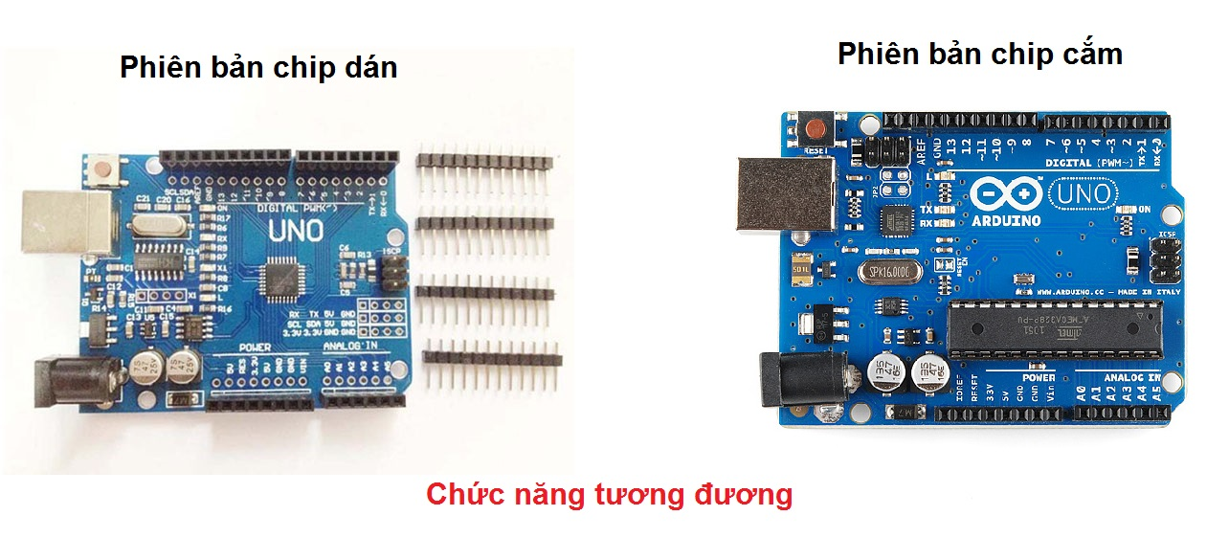
Hình 3.1:Một mạch Arduino Uno chính thức với các mô tả về các cổng I/O

● Sản phẩm Uno R3 V2 là phiên bản sử dụng chip dán của Uno R3 chức năng tương tự chip cắm.
● Arduino Uno R3 SMD có cách sử dụng hoàn toàn giống với Arduino Uno R3 bản chân cắm(PDIP), điểm khác biệt:
- Chip nạp chương trình : Arduino Uno R3 (PDIP) dùng chip nạp Atmega16U2 , còn Arduino Uno R3 SMD dùng chip nạp CH340 nên tiết kiệm chi phí và rẻ hơn nhiều.
- CPU chính của mạch SMD sử dụng là chip dán nên chi phí rẻ hơn, tuy nhiên nhược điểm là không thể tháo lắp được như với bản chip cắm PDIP nguyên thủy.
● Arduino Uno là board mạch rất phổ biến trong các dòng Arduino hiện nay, bạn chỉ cần kết nối Arduino với máy tính PC hoặc Laptop bằng cáp USB là đã có thể sử dụng và nạp code cho nó một cách rất dễ dàng.
● Ứng dụng Arduino Uno R3: nó có ứng dụng rất mạnh mẽ từ đơn giản đến phức tạp, vd như: Điều khiển đèn LED nhấp nháy, xử lý tín hiệu cho xe điều khiển từ xa, làm một trạm đo nhiệt độ - độ ẩm và hiển thị lên màn hình LCD,v.v…
● Những thông số cần chú ý:
Chip điều khiển chính | ATmega328P-AU
Nguồn nuôi mạch | 5V từ cổng USB.
Nguồn ngoài( cắm từ giắc tròn DC) | dùng 7-9V để đảm bảo mạch hoạt động tốt. Nếu bạn cắm 12V thì IC ổn áp rất dễ chết và gây hư hỏng mạch
Số chân Digital | 14 (hỗ trợ 6 chân PWM)
Số chân Analog | 6
Dòng ra trên chân digital | tối đa 40 mA
Dòng ra trên chân 3.3V | 50 mA
Dung lượng bộ nhớ Flash | 32 KB (ATmega328) of which 0.5 KB used by bootloader
SRAM | 2 KB (ATmega328)
EEPROM | 1 KB (ATmega328)
Tốc độ | 16 MHz

Arduino là một board mạch vi xử lý, nhằm xây dựng các ứng dụng tương tác với nhau hoặc với môi trường được thuận lợi hơn.
Được giới thiệu vào năm 2005, Những nhà thiết kế của Arduino cố gắng mang đến một phương thức dễ dàng, không tốn kém cho những người yêu thích, sinh viên và giới chuyên nghiệp để tạo ra những thiết bị có khả năng tương tác với môi trường thông qua các cảm biến và các cơ cấu chấp hành. Những ví dụ phổ biến cho những người yêu thích mới bắt đầu bao gồm các robot đơn giản, điều khiển nhiệt độ và phát hiện chuyển động. Đi cùng với nó là một môi trường phát triển tích hợp (IDE) chạy trên các máy tính cá nhân thông thường và cho phép người dùng viết các chương trình cho Aduino bằng ngôn ngữ C hoặc C++.

3.2.Thiết Bị Cảm Biến Ánh Sáng
Nguyên tắc hoạt động: khi có ánh sáng cảm biến ánh sáng sẽ ghi nhận trạng thái qua đầu dò cảm biến trên uthiết bị, và không cấp nguồn cho thiết bị 220V hoạt động. Khi không có ánh sáng, cảm biến ánh sáng sẽ ghi nhận trạng thái và đóng relay trong hộp kĩ thuật để cấp nguồn cho thiết bị 220V hoạt động. Thiết bị 220V ở đây có thể là bóng đèn, quạt , ....
- Quang trở
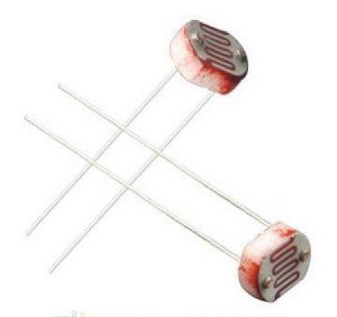
Có nhiều loại cảm biến ánh sáng nhưng loại thông dụng nhất là loại sử dụng quang trở. Quang trở hay điện trở quang (photoresistor) LDR (Light-dependent resistor, tiếng Anh còn dùng cả từ photocell).
Hình 3.2 Hình ảnh quang trở

Đây là một loại cấu kiện điện tử cục kì đơn giản, được cấu tạo bởi chất bán dẫn có trở kháng cao, nhưng không tồn tại lớp tiếp giáp p-n nào ( đặc điểm của thường thấy của tranzitor). Trong bóng tối quang trở có trở kháng khoảng vài Mega ôm ( trở kháng lớn) còn khi có ánh sáng chiếu vào điện trở của quang trở giảm cục mạnh xuống chỉ còn vài ôm. Hoạt động này của quang trở dựa trên một hiệu ứng vật lí căn bản đó chính hiệu ứng quang điện trong khối vật chất. Chính nhờ đặc tính này, chúng ta có thể dùng quang trở để chế tạo cảm biến ánh, hoặc các thiết bị giám sát sự thay đổi của ánh sáng.
- Mạch phát hiện ánh sáng
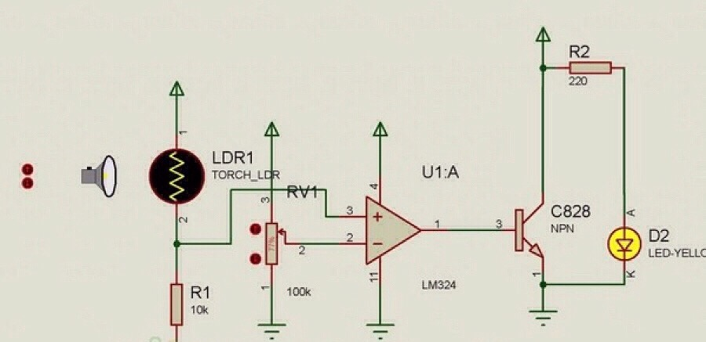
Để có thể hiểu rõ hoạt động của module cảm biến ánh sáng ta sẽ đi phân tích sơ đồ nguyên lí sau, đây là mạch phát hiện ánh sáng sử dụng IC op am LM324

Hình 3.3: Sơ đồ nguyên lý mạch cảm biến ánh sáng
Nhìn vào sơ đồ ta thấy, quang trở sẽ thay đổi điện trở khi có hoặc không có ánh sáng chiếu vào, điều đó đồng nghĩa với việc thay đổi điện áp đặt vào IC khếch đại thuật toán LM324, đây là một IC số có nhiệm vụ so sánh điện áp, nó sẽ phát hiện sự thay đổi điện áp đặt vào hai chân tín hiệu ( chân 2 và chân 3) để từ đó đưa ra mức tích cục cao ( Vcc) hay mức tích cực thấp ( 0 v) trên chân out ( chân số 1). Biến trở tinh chỉnh có giá trị 100K sẽ tinh chỉnh độ nhạy của mạch so sánh điện áp, vì giá trị của quang trở dao động trong khoảng rất lớn, từ vài Mega ôm xuống còn vài ôm, nên để phân biệt đâu là tối, đâu là ánh sáng yếu, đâu là có ánh sáng cần căn chỉnh biến trở này để mạch so sánh điện áp chỉ đặt một trong hai giá trị tích cục cao, hoặc tích cục thấp nên chân out. Công việc còn lại hết sức đơn giản. Tùy vào mức tích cục trên chân Out của LM324 sẽ quyết định việc tranzitor C828 có được nối thông hay không để bật/tắt đèn LED D2.
- Module cảm biến ánh sáng
Ứng dụng mạch phát hiện ánh sáng ở trên, chúng ta có một module cảm biến ánh sáng hoàn chỉnh.
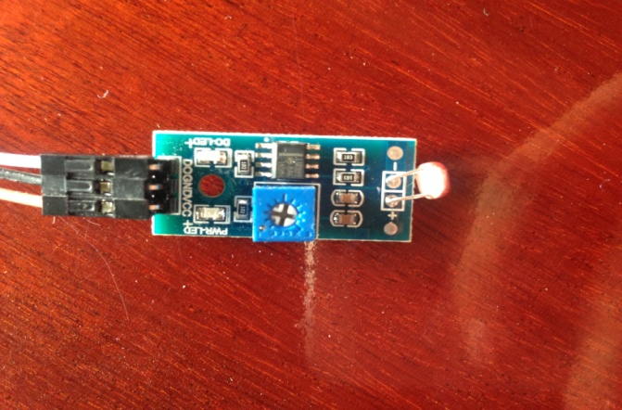
Hình 3.4: Hình ảnh thực tế của module cảm biến ánh sáng
Module cảm biến ánh sáng đơn giản có cấu tạo như hình:
- Quang trở
- IC so sánh điện áp
- Biến trở tinh chỉnh
- Hai chân nguồn ( VCC và GND)
- Chân tín hiệu D0.
Khi cấp nguồn cho module, đèn LED PWR sẽ sáng báo hiệu đã được cấp nguồn, lúc này nếu có ánh sáng chiều vào cảm biến thì đèn D0 báo hiệu tín hiệu ra sẽ tắt, ta có thể kiểm tra cảm biến bằng cách bịt đầu quang trở lại, lúc này cảm biến sẽ ghi nhận trời tối, và đèn LED D0 bật sáng báo hiệu, đồng thời trên chân D0 sẽ ghi nhận mức tích cực cao.
Module cảm biến ánh sáng hoạt động rất ổn định, dễ dàng sử lắp đặt và phối hợp với các thiết bị chuẩn TTL khác như relay, loa gốm…

3.3.Cảm Biến Hồng Ngoại
Cảm biến có khả năng thích nghi với môi trường với một cặp truyền/nhận dữ liệu hồng ngoại. Tia hồng ngoại phát ra với tần số nhất định, khi phát hiện hướng truyền có vật cản( mặt phản xạ ), phản xạ vào đèn thu hồng ngoại, sau khi so sánh, đèn màu xanh sẽ sáng, đồng thời đầu ra sẽ cho ra tín hiệu số. Cảm biến có khả năng phát hiện vật cản trong khoảng 2 ~ 80 cm và khoảng cách này có thể điều chỉnh thông qua chiết áp.
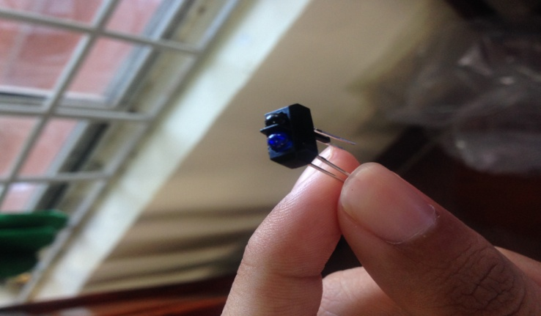
Hình 3.5: Hình ảnh thực tế của cảm biến hồng ngoại
Có thể đươc sử dụng rộng rãi trong Robot tránh chướng ngoại vật, robot dò đường,...
- Thông số kỹ thuật:
• Nguồn cung cấp: 5V.
• Dòng điện tiêu thụ: <10mA.
• Dải nhiệt độ hoạt động: 0oC ~ 50oC.
•Ngõ ra giao tiếp: 4 dây (2VCC, GND,AO).

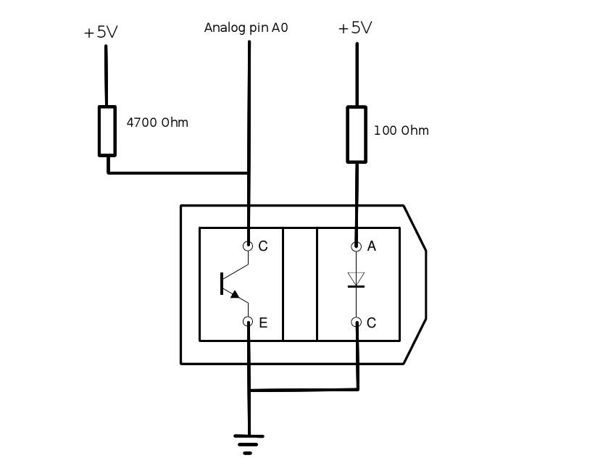
Hình 3.6: Sơ đồ mắc mạch cảm biến hồng ngoại

3.4.Cảm Biến Nhiệt Độ - Độ Ẩm
Tên thiết bị: Module Cảm Biến Nhiệt Độ DHT11 V2

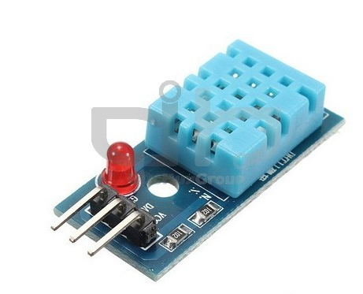
Hình 3.7: Cảm biến nhiệt độ
Cảm biến độ ẩm, nhiệt độ DHT11 ra chân được tích hợp sẵn điện trở 5,1k giúp người dùng dễ dàng kết nối và sử dụng hơn so với cảm biến DHT11 chưa ra chân, module lấy dữ liệu thông qua giao tiếp 1 wire (giao tiếp 1 dây). Bộ tiền xử lý tín hiệu tích hợp trong cảm biến giúp bạn có được dữ liệu chính xác mà không cần phải qua bất kỳ tính toán nào. Module được thiết kế hoạt động ở mức điện áp 5VDC.
Thông Tin Kỹ Thuật:
- Điện áp hoạt động : 5VDC
- Chuẩn giao tiếp: TTL, 1 wire.
- Khoảng đo độ ẩm: 20%-80%RH sai số ± 5%RH
- Khoảng đo nhiệt độ:0-50 °C sai số ± 2°C
- Tần số lấy mẫu tối đa 1Hz (1 giây / lần)
- Kích thước : 28mm x 12mm x10mm
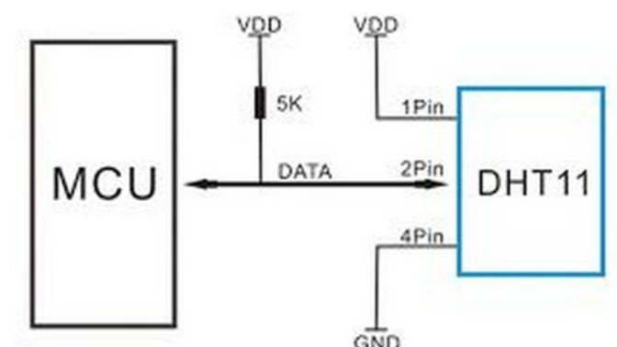
Hình 3.8: Sơ đồ chân nối cảm biến nhiệt độ

CHƯƠNG 4: XÂY DỰNG MÔ HÌNH PHÒNG HỌC THÔNG MINH

4.1 Nguyên lí làm việc của mô hình phòng học thông minh
Cấu tạo chính của mô hình phòng học thông minh này gồm ba cảm biến điều khiển hệ thống điện gồm: Cảm biến hồng ngoại điều khiển toàn mạch điện, cảm biến ánh sáng điều khiển hệ thống điện chiếu sáng và cảm biến nhiệt độ điều khiển hệ thống quạt.
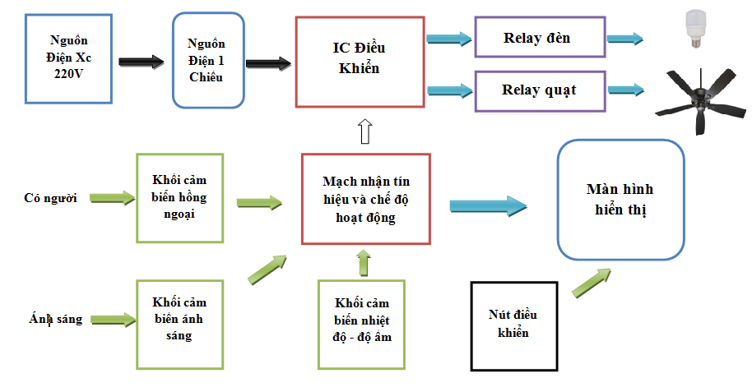
Hình 4.1: Sơ đồ khối, nguyên tắc hoạt dộng của mạch điều khiển.
Các cảm biến này hoạt động để đưa tín hiệu đến bộ điều khiển, trên cơ sở các thông số được lập trình ban đầu, mạch sẽ đưa tín hiệu ra để điều khiển các relay của thiết bị quạt, đèn chiếu sáng.
Cụ thể, nguồn một chiều cung cấp dòng điện cho các khối cảm biến, IC điều khiển, mạch nhận tín hiệu, màn hình báo hiệu. Khi học sinh bước vào phòng, cảm biến hồng ngoại nhận biết được thông qua sự thay đổi tia hồng ngoại do học sinh va phải.
Lúc này, khối cảm biến sẽ đưa tín hiệu đến mạch nhận tín hiệu và trên màn hình sẽ thông báo có người. Mạch điều khiển sẽ mở hoàn toàn, lúc đó hai cảm biến nhiệt độ và cảm biến ánh sáng bắt đầu hoạt động.
Đầu tiên, tùy vào môi trường để thiết lập các thông số ban đầu về nhiệt độ của phòng và cường độ ánh sáng thông qua các nút điều khiển. Các tín hiệu nhiệt độ, cường độ sáng được đưa về mạch tín hiệu để so sánh với tín hiệu cài đặt ban đầu. Nếu nhiệt độ cao hơn nhiệt độ cài đặt, mạch sẽ đưa tín hiệu đến IC điều khiển và IC sẽ cho dòng điện qua relay điều khiển quạt, kích hoạt hệ thống quạt hoạt động. Ngược lại, nếu nhiệt độ thấp hơn, IC không cho dòng điện qua relay quạt.

4.2 Quá trình thực hiện

4.2.1 Lắp đặt cảm biến ánh sáng
- Chuẩn bị:
+ 1 module cảm biến ánh sáng.
+ 1 module relay 5V một kênh.
+ nguồn Adapter 5v/1A để cấp cho thiết bị hoạt động.
+ 1 đầu chờ để nối với thiết bị 220V.
- Lắp đặt:
Nối đầu chờ với thiết bị 220V, cắm phích nguồn màu trắng để cấp nguồn cho thiết bị. Cắm Adapter nguồn để cung cấp điện cho hộp kĩ thuật hoạt động.

Bước 1: Nối chân tín hiệu giữa 2 module
Trên module cảm biến ánh sáng chúng ta có 3 chân: Chân DO là chân tín hiệu, VCC GND là 2 chân cung cấp điện cho module hoạt động.
Các bạn chân DO của module cảm biến ánh sáng vào chân IN trên module Relay.
module Relay có 6 chân.
Trong đó 3 chân DC+ DC – là chân nguồn, IN là chân tín hiệu vào để kích Relay.
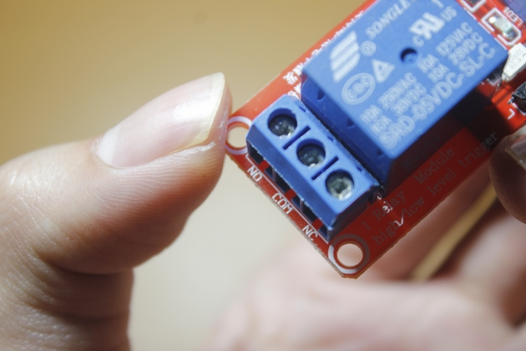
Hình 4.2: Hình ảnh thực tế của module relay
Ba chân còn lại là: COM và NC NO là các chân để chúng ta sử dụng đóng ngắt các thiết bị điện. COM là chân ở giữa. NC là viết tắt của Normal Close nghĩa là thường đóng. NO là Normal Open nghĩa là thường mở.
Bước 2: Nối dây cấp điện cho Module Relay và Module cảm biến ánh sáng hoạt động
- Nối 2 dây nguồn của cảm biến ánh sáng với 2 dây Adapter nguồn
Để hai module này có thể hoạt động cần cấp nguồn cho chúng. Nguồn cấp là 5V DC, vì cả 2 module đều dùng nguồn 5V DC nên chúng ta nối chung 2 dây nguồn lại với nhau.
- Sau đó nối vào chân DC+ và DC-
Dùng dây Đỏ của Adapter nối chung vơi chân VCC của 2 module, dây đen nối chung với chân GND.
Bước 3: Nối dây điều khiển bóng đèn từ module Relay
- Nối dây nguồn điện với 1 dây của bóng đèn.
Hai dây còn lại của bóng đèn nối với chân NO trên module Relay, đầu dây còn lại của nguồn điện nối vào chân COM
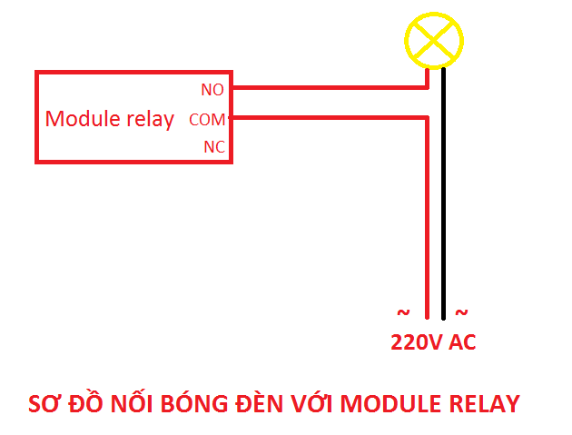
Hình 4.3: Sơ đồ minh họa cách nối dây
Để điều chỉnh được độ nhạy của cảm biến ánh sáng ta dùng tua vít xoay biến trở trên module để chỉnh thông số về độ nhạy sáng phù hợp.

4.2.2 Lắp đặt cảm biến nhiệt độ
Các bước lắp đặt mạch cảm biến nhiệt độ:
Bước 1:
- Nối các chân GND,VCC của cảm biến, relay vào chân GND và chân 5V trên mạch
Adruino.
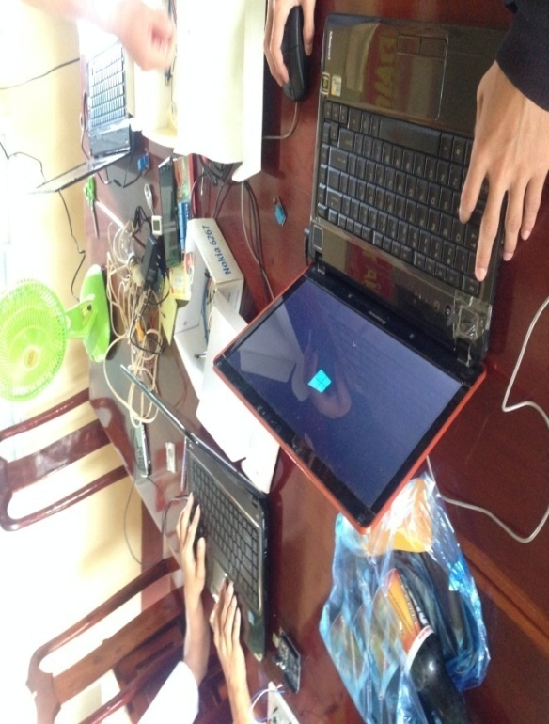
Hình 4.4 Quá trình lắp mạch cảm biến nhiệt độ

Bước 2:
- Nối các chân tín hiệu của cảm biến, relay vào các chân mà chúng ta cài đặt trong chương trình.
Bước 3:
- Nối lần luợt chân COM,NO trên relay với nguồn điện và quạt.
Bước 4:
- Nối 2 chân của cảm biến nhiệt độ: chân GND với chân GND của arduino, chân VCC của mắt phát mắc một điện trở 100 ôm nối tiếp chân 5V, chân còn lại mắc nối tiếp một điện trở 5k ôm đến chân 5V. Tại chân giữa của cảm biến nhiệt độ chúng ta mắc một dây làm dây tính hiệu vào chân digital hoặc analog.

4.2.3 Lắp đặt bộ cảm biến hồng ngoại
Các bước lắp đặt mạch cảm biến hồng ngoại:
Bước 1:
- Nối các chân GND,VCC của cảm biến,relay vào chân GND và chân 5V trên mạch adruino.
Bước 2:
- Nối các chân tín hiệu của cảm biến,relay vào các chân mà chúng ta cài đặt trong chương trình.
Bước 3:
- Nối lần luợt chân COM,NO trên relay với nguồn điện và quạt,đèn.
Bước 4:
- Nối 2 chân GND của trct5000 với chân GND của arduino, chân VCC của mắt phát mắc một điện trở 100 ôm nối tiếp chân 5V, chân còn lại mắc nối tiếp một điện trở 10k ôm đến chân 5V cũng tại chân này chúng ta mắc một dây làm dây tính hiệu vào chân digital hoặc analog.
Bước 5:
- Đặt thiết bị vào nơi thích hợp.

4.3.Giai đoạn hoàn thành mô hình phòng học thông minh:
Bước 1:Kiểm tra lần cuối hoạt động của từng mạch cảm biến.
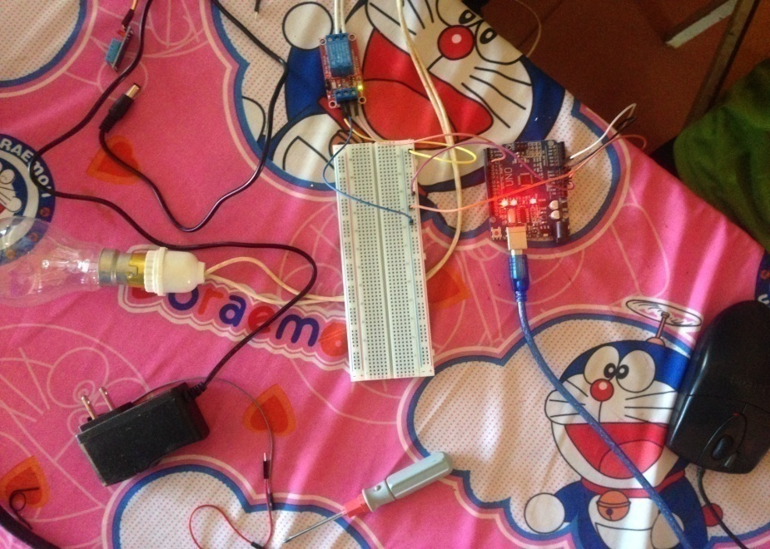
Hình 4.5Kiểm tra hoạt động của các mạch cảm biến
Bước 2:Nối các thiết bị với nguồn điện và thiết bị để được mô hình hệ thống phòng học thông minh.

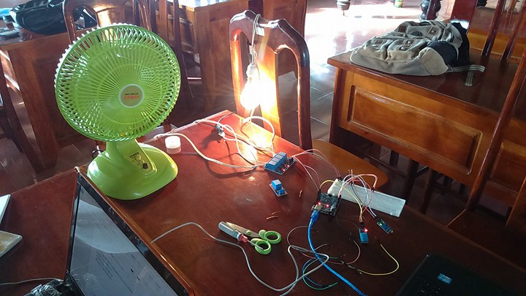
Hình 4.6 Nối các mạch trong thực tế
Bước 3: Thử nghiệm trong phòng học thực tế.

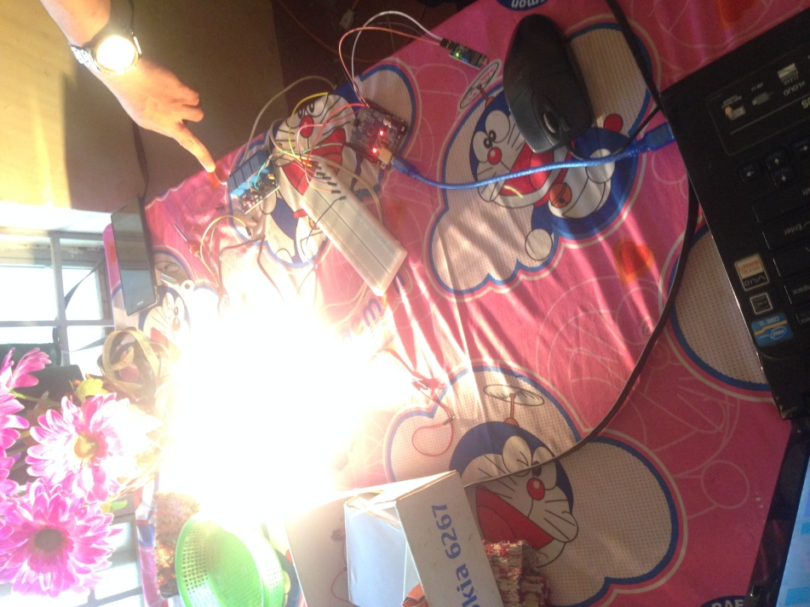
Hình 4.7 Thử nghiệm mô hình trong phòng học thực tế

4.4 Nạp code và chạy thử
Code lập trình điều khiển hoạt động của phòng học thông minh cho ArDuino

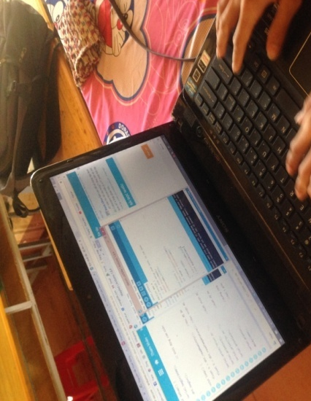
Hình 4.7. Quá trình nạp code

- Mở arduino ide lên vào viết code cho mạch điện của chúng ta:
#include <DHT.h>

#define NHIET_DO_TOI_DA 29
#define CB_ANH_SANG 4
#define CB_DHT 2
#define den 7
#define quat 3
#define ON 1
#define OFF 0
#define CB_HONG_NGOAI 5
#define TIME 120000

DHT cbNhietDo(CB_DHT,DHT11);
// tạo đối tượng cảm biến dht
int nd;//nhiệt độ
int c;//dk

int trangThaiDen = OFF;
int trangThaiQuat = OFF;
void setup() {
Serial.begin(9600);

pinMode(den,OUTPUT);
pinMode(quat,OUTPUT);
pinMode(CB_ANH_SANG,INPUT);
pinMode(CB_HONG_NGOAI,INPUT);
cbNhietDo.begin();

c = 0;

batDen();
batQuat();
}
void loop() {
kt1();
kt2();
delay(TIME);
}

void batDen()
{
if(trangThaiDen == OFF)
{
trangThaiDen = ON;
digitalWrite(den,LOW);
Serial.println("bat den");
}
}

void tatDen()
{
if(trangThaiDen == ON)
{
trangThaiDen = OFF;
digitalWrite(den,HIGH);
Serial.println("tat den");
}
}

void batQuat()
{
if(trangThaiQuat == OFF)
{
trangThaiQuat = ON;
digitalWrite(quat,LOW);
Serial.println("bat quat");
}
}

void tatQuat()
{
if(trangThaiQuat == ON)
{
trangThaiQuat = OFF;
digitalWrite(quat,HIGH);
Serial.println("tat quat");
}
}

void kt1()
{
//kt có người trong phòng
c = digitalRead(CB_HONG_NGOAI);
}

void kt2()
{
/*
* nếu có người trong phòng thì
* kiểm tra nhiệt độ, ánh sáng để bật tắt thích hợp
*/
if(c)
{
int as = digitalRead(CB_ANH_SANG);
if(as == HIGH)
{
batDen();
}else{
tatDen();
}

nd = cbNhietDo.readTemperature();

if(nd >= NHIET_DO_TOI_DA)
{
batQuat();
}else{
tatQuat();
}
}else{
tatDen();
tatQuat();
}}

Sau khi viết xong chương trình chúng ta kết nối arduino với máy tính bằng cáp usb. Để kiểm tra máy tính đã nhận mạch arduino hay chưa chúng ta vào tool nếu đã nhận thì nó sẽ hiển thị tên một cổng usb nếu chưa thì chúng ta click vào vào chọn cổng thích hợp.
Tiếp theo là nạp code cho mạch. Để nạp code chúng ta nhấn vào núp chữ V trên thanh công cụ. Nếu như không báo lỗi gì tức chúng ta đã nạp thành công.

CHƯƠNG 5: KẾT LUẬN VÀ HƯỚNG PHÁT TRIỂN

5.1 Kết luận:
Dựa trên những cơ sở lý thuyết và yêu cầu thực tế trong việc sử dụng các thiết bị điện trong lớp học, chúng em đã xây dựng bước đầu thành công mô hình phòng học thông minh với nhiều ưu điểm:
- Hạn chế tối đa mức tiêu thụ điện năng.
- Hoat động tốt.
- Ngăn chặn các nguyên nhân hư hại,cháy nổ thiết bị.
- Hỗ trợ học sinh trong việc bật tắt các thiết bị điện, giúp tránh lặp đi lặp lại hoạt động đóng tắt nhiêu lần gây ảnh hưởng trong giờ học.
- Tiện lợi, dễ sử dụng, lắp đặt không ảnh hưởng đến cấu trúc phòng học.
- Giúp các lớp không còn vi phạm nội quy nhà trường -> thành tích thi đua tốt hơn.
- Giá cả rất rẻ,tiết kiệm chi phí.
Nhưng bên cạnh đó vẫn còn tồn tại những nhược điểm sau:
- Thiết bị vẫn chưa được nâng cấp tối ưu.
- Chưa có pin năng lượng mặt trời nên vẫn phải lấy nguồn trực tiếp từ hệ thống điện nhà trường.
- Thiết bị bước đầu còn thô sơ.

5.2 Phương hướng phát triển:
Do thời gian thực hiện đề tài và kinh phí còn bị hạn chế nên đề tài mới xây dựng bước đầu mô hình phòng học thông minh. Trong thời gian tới đề tài sẽ nâng cấp, hoàn thiện,tối ưu hoá mô hình phòng học thông minh. Tích hợp điều khiển sự hoạt động thêm một số thiết bị khác có trong phòng học. Sử dụng thêm đèn LED để tăng độ sáng phòng học. Tích hợp thêm bộ phát tín hiệu cảnh báo cháy nổ. Và sẽ sử dụng nguồn năng lượng sạch từ từ pin năng lượng mặt trời để hoạt động.

TÀI LIỆU THAM KHẢO

1. http://baigiangykhoa.edu.vn/benh-ve-mat/
2. https://wit-ecogreen.com.vn/cau-truc-cua-mat.html
3. http://arduino.vn/reference

